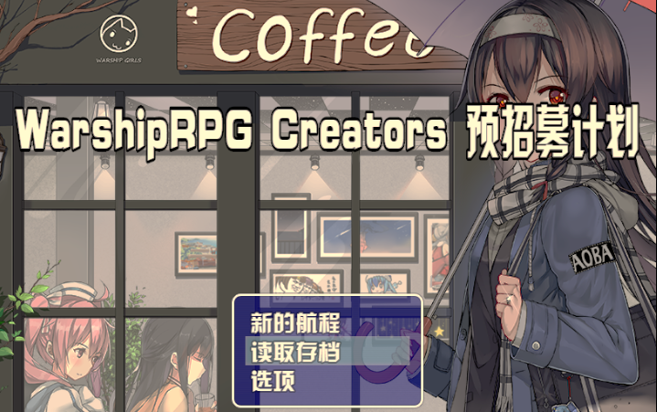

# 游戏介绍

《WarshipGirl RPG Project》是以海军军舰拟人化为题材的RPG游戏系列（[注] Role-playing game，在游戏中玩家负责扮演角色在一个虚构世界中活动），游戏依托于已经发行的收藏类游戏《战舰少女R》进行开发，使用《战舰少女R》的人物设定和原画材料，但在游戏方式和内容上与其不同，属于同人游戏。

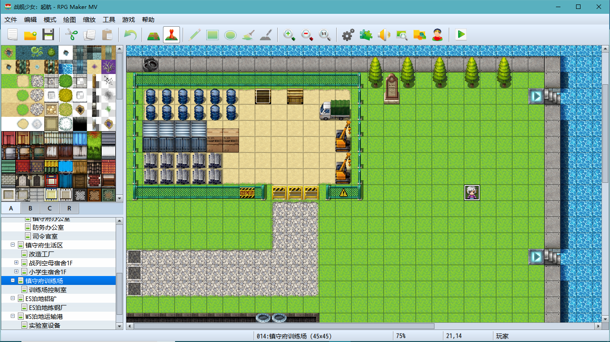

游戏将采用较为简单的角色扮演游戏开发工具：RPG Maker MV，风格为仿传统日系RPG风格，玩家可以通过操作角色完成对港区的游览、队伍编制、装备开发、技能搭配和出海作战等操作，在游戏中体验剧情的发展和角色的成长。

《WarshipGirl RPG Project》将分为四个部分来制作，即将投入制作的是游戏的第一部分：《战舰少女：启航》，在剧情线上属于故事的开始，讲述了玩家阵营从小型舰队开始，逐渐建立起一支有实力的舰队，共同对抗来自深海敌舰的故事。

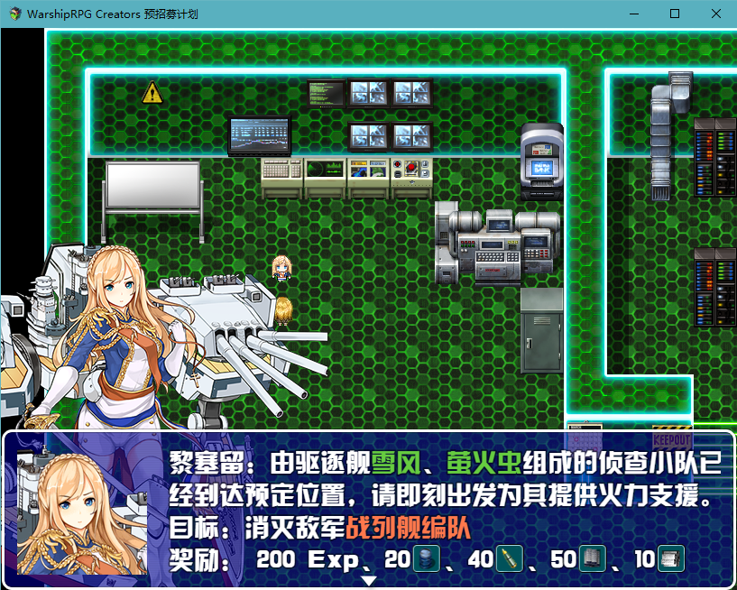 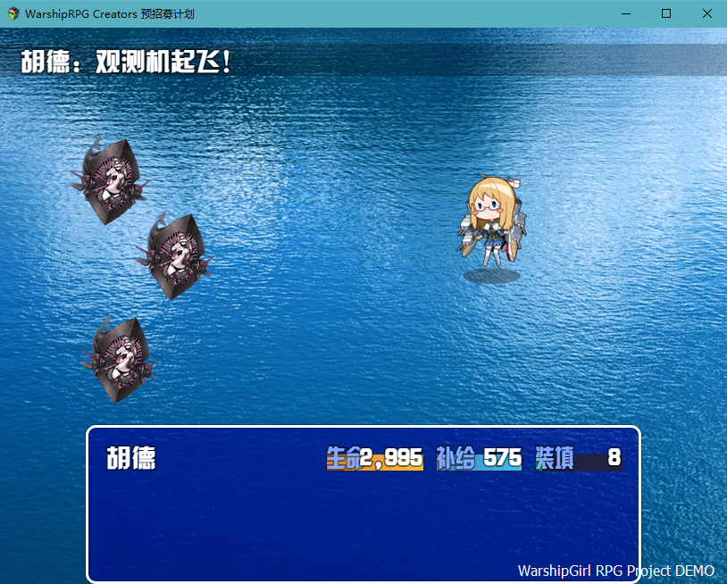

与原作《战舰少女R》相比，作为RPG游戏的《WarshipGirl RPG Project》更强调游戏的可操作性和剧情体验，这也意味着要为其赋予新的系统。《WarshipGirl RPG Project》为开发者提供了角色、职业、技能、道具、任务等多层次的设计方案，而如何实现这些设计，还要靠制作组之后的工作。

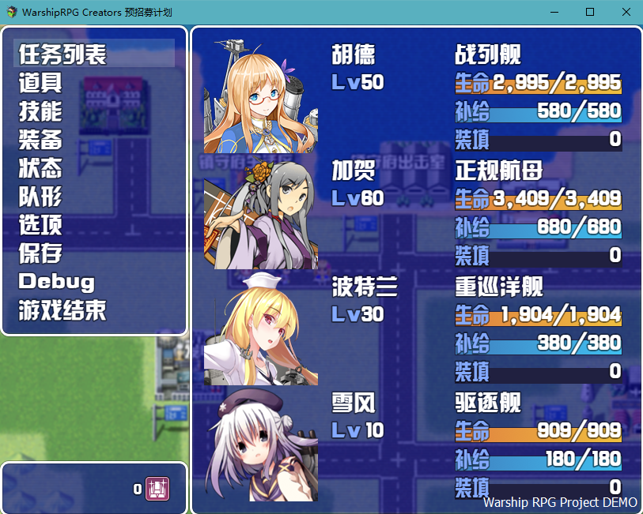

如果您对制作此种题材的游戏感兴趣，或者想加入Warship RPG Creators，请继续看下一页。

# 制作计划

* 2017年1月 项目的前身《WarshipGirl Weigh Anchor》进入计划阶段
* 2017年3月 《WarshipGirl Weigh Anchor》DEMO 完成50%
* 2017年12月 《Warship RPG Project》进入策划准备阶段
* 2018年1月 项目初步策划完成
* 2018年3月初 Warship RPG Creators 预招募
* 2018年3月中 Warship RPG Creators 正式招募
* 2018年3月末 制作组准备结束，项目开始
* 2018年4月 项目DEMO
* 2018年6月 第一部分Alpha版本
* 2018年8月 第一部分完成
* …

# 制作组分工和选择建议

整个制作组规模大致定在5-7人（不包括临时人员），每个成员分配领域和任务类别为：

|  |  |  |  |  |  |
| --- | --- | --- | --- | --- | --- |
| 职务 | 文案向的工作 | 技术向的工作 | | 设计向的工作 | |
| 策划 | 系统策划 | 系统设计 | | 道具设计 | |
| 编剧 | 主线编剧 | - | | - | |
| 美术 | - | 过场剪辑 | 动作设计 | | 插画设计 |
| 单位设计师 |  | 数值设计 | | 人物设计 | |
| 场景设计师A | 分镜编剧 | 场景设计 | | | |
| 场景设计师B | 分镜编剧 | 场景设计 | | | |
| 配音师 | 配音稿件 | 音频管理 | | 音频特效 | |
| 配音演员 | - | - | | 配音 | |

关于这些工作具体的工作范围和工作环境，参见**[工作介绍]**

在这里简述一下各个职务的工作

* 策划（Planner）：

或许称为Core Designer更为合适，团队的核心，主要担任系统层级的工作，你需要了解这个游戏的核心走向和玩法，并根据这些想法做出自己的设计。

在文案方面，你应该能够将自己的想法整理成合适的文字材料，并交给专门的负责成员去帮助他们完成这些工作。

在程序方面，你的工作是整个游戏程序核心的主要构成和工作基础，当你有了一个游戏想法时，你需要通过管理嵌入在游戏里的脚本代码和插件来实现这些设计。

这些工作所需要的技术是很容易掌握的，但作为一个制作组中最重要的工作人员，如果你选择了这项工作，请负责到底。

* 编剧（Main Script）

不需要任何技术和工具，只要脑洞够大就可以担任的职务，存在的意义就是开脑洞，编剧本，如果你对这类题材比较感兴趣，或者你很喜欢创作RPG冒险的故事，就可以参加到这里来。

你可以自由地选择你的写作方式，不用担心技术实现上的问题，只要你喜欢就可以。

* 美术（Main Art）

如果你有美术功底，或者希望从这里学习图像处理、视频剪辑、动画设计这些多媒体相关工作，你就可以担任这一职务，通过Ps，Pr，An这些软件来制作游戏的过场CG和相关视频，或是制作游戏内的逐帧动画。

如果你擅长手绘，那么我将深感荣幸地邀请你为我们的游戏制作插画，如果你喜欢，Wacom Intuos Pro 和 MIIX520 两个画板随你使用。

* 单位设计师（Unit Designer）

单位设计师负责游戏中所有角色、NPC和怪物的设计。当然，由于是同人游戏，你不必开始从头画原画，但为每一个角色设计出不同的灵魂还是必要的。你可以对每个游戏中角色的属性值、装备和个人特性做随意地修改，通过多种多样的技能设计和搭配使角色的特点鲜明而有趣，如何维持游戏的职业平衡性，如何构造出给玩家挑战又不过于困难的敌人，这些都是很有挑战性的工作。

* 场景设计师（Scene Designer）

游戏中的主人公是在由各种各样串联起来的场景所构成的世界中生存和战斗的，而你将会是构造出这些场景的设计者。你需要根据编剧给出的主线剧本进行具体的创作，构造角色之间的点滴故事，而后用最基本的地图元素去将它们描绘出来。

这是一项比较专注于细节的工作，如果你不太擅长开脑洞创作，又想参与到游戏的制作中，这项工作很适合你。

* 配音师（Sound）

台词、音效和音乐是游戏的重要组成部分，如果你有操作Audition的经验，或者你喜欢和配音工作打交道，你就可以选择这份工作。

你需要为每一个事件选好合适的音效和音乐，已经为配音的小姐姐们做好准备配音稿和后期处理的工作（选择这项工作的少年会和来配音的小仙女合作哦）

* 配音演员（Voice Character）

唯一有要求的职务。。。为什么呢，因为这个游戏里没有男角色所以这个职务只能招女生。。。

工作会很轻松，大概会占用一个下午的时间录音，你的声音就可以被放进游戏里面啦

什么样的声音都可以，因为游戏里的角色也都各不相同，欢迎各位有兴趣的小姐姐报名，挺好玩的（认真脸）

# 工作介绍

上面的【制作组分工和选择建议】给出了推荐的工作搭配，之所以这么分任务，是想让大家在做这一次游戏的时候多涉猎一些领域，而且有很多东西在同一层次上，比如【分镜编剧】和【场景设计】，【系统策划】和【系统设计】这些工作，如果由一个人来完成的话工作效率和满意度都比两个人分开来工作要好，而且大家也都想通过做项目让自己变得厉害起来不是么~

不过在预招募阶段，你可以自由选择和搭配你想在Warship RPG Creators中想从事的工作。在游戏开始正式制作之前呢，我会再根据每个人的状况调配一次任务分配，所以不用担心在这方面出问题。

接下来的篇幅可能有些长，我会逐个工作分项进行介绍。

如果你喜欢创造和游戏题材，请选择文案向的工作

如果你擅长编写各式各样的程序，请选择技术向的工作

或者如果你想学习各种多媒体制作软件的用法，那么设计向的工作更适合你。

（无论你选择了这里面什么样的工作，只要你加入Warship RPG Creators，即使你没有基础也可以和大家一起学习）

* **系统策划（Planner）**

**工作类别：文案类**

**复杂程度：★★★★☆**

**技术难度：★★★☆☆**

**能力要求：★★☆☆☆**

**别名：**祭天的

**物理描述：**天天坐着开脑洞，然后被让改需求的程序员和玩不明白的玩家打

**内部关系/矛盾：**和编剧一起收刀片，被要求加功能的程序员打，被要求改图的美术打，被要求改效果的配音师打

**外部关系/矛盾：**被玩家吐槽玩法/难度/系统/剧情设计真烂

**工作内容和环境：**

**负责游戏整体的制作走向**

* 非线性文字写作工具Scrivener

Scrivener是一个拥有一个奇怪图标的文档软件，这个可以被称作“文案工作神器”的软件能帮助你很快地理清思路，而且可以把你的想法分层次地表达出来

* 游戏开发环境 RPG Maker MV

游戏的主要开发环境，提供了基础的地图和事件编辑功能

确切地说，是一个组织工具，也是游戏本体产生的地方，任何关于这个游戏的设计文档、代码、原画、动画和音频都要在这里完成最后的集成，作为把握全局的工作者，你可以用这个工具查看每个成员的工作进度，并给出建议。

* 借助这些环境，你的工作包括：

（1）和编剧一起构思和设计整个游戏的基本设定和世界观，包括背景、世界设定、核心玩法、系统风格和用语等各种各样游戏基础层面的内容。

（2）在编剧提出某种脑洞设计的时候能够将其转化成游戏的内容，用一种可以被玩家接受的方式表达出来，然后去协作程序员或者设计者们去完成这些工作

（3）整理和协同各成员的工作，为编剧检查稿子，告诉程序员该做什么，依靠现有的设定更改不适当的设计（这个要做好被设计师打的准备）

（4）维护项目的脚本文档

* **系统设计（Core Designer）**

**工作类别：技术类**

**复杂程度：★★★★☆**

**技术难度：★★★★★**

**能力要求：★★★☆☆**

**别名：**（主）程序员

**物理描述：**到各路网站找代码找插件，写了一堆代码感叹事件编辑器真难用，对着底层的js发呆

**内部关系/矛盾：**怼编剧和策划，告诉他们的脑洞实现不了

应付单位设计师的各种奇怪功能需求

找各种看起来很NB的插件，然后告诉场景设计师这些玩意怎么用

**外部关系/矛盾：**被玩家发现游戏里的bug，然后吊起来打

**工作内容和环境：**

**负责游戏基础功能的开发**

* 游戏开发环境 RPG Maker MV

之所以被称作系统设计，是因为你所作出的设计整个游戏运行的基础。RPG Maker MV自带有简单的事件编辑器，能够应付90%以上的游戏技术工作，而且非常好学。

剩下的10%都属于看起来很高大上的游戏系统，这方面你可以在网上获取到已经写好的js脚本，只要把它整合进游戏工程，然后帮助别人用这些功能就好。

* 如果你觉得自己的技术很不错，那么没有比这个职务更适合你的了——RPG Maker MV 同样支持代码级的JavaScript编程，只要能实现你的想法，游戏内核任你怎么改都可以。
* **道具设计（Item Designer）**

**工作类别：设计类**

**复杂程度：★★☆☆☆**

**技术难度：☆☆☆☆☆**

**能力要求：☆☆☆☆☆**

**别名：**屠龙宝刀制造师

**物理描述：**先闭着眼睛写出总装备列表，然后闭着眼睛上白绿蓝紫橙

**内部关系/矛盾：**和数值设计师一起做算术题，提醒场景设计师更新商店然后被嫌弃

**外部关系/矛盾：**由于武器设计得不够强被玩家追着索要屠龙宝刀

**工作内容和环境：**

**负责游戏内部道具数据的管理**

* 数据管理软件Excel

用来给你自己准备数据表用的，估计游戏中会出现200-300个不同的道具，Excel就能很方便地管理它们了。

* 游戏开发环境 RPG Maker MV

将不同的道具按照各自的类别添加进游戏里，操作很简单

如果你看那个装备顺眼，从白色改到金色也没关系，我估计策划是不会发现的。。。

* **主线编剧（Main Script）**

**工作类别：文案类**

**复杂程度：★★★★★（主要来源于脑洞程度）**

**技术难度：☆☆☆☆☆**

**能力要求：☆☆☆☆☆**

**别名：**收刀片的

**物理描述：**看起来像是在写小说？

**内部关系/矛盾：**由于脑洞太大，被程序员和设计师怼

或者由于脑洞开得太偏被制作人怼

**外部关系/矛盾：**由于剧情写得太烂被骂或者被寄刀片

**工作内容和环境：**

**负责游戏中剧情的写作**

* 非线性文字写作工具Scrivener

原则上，你可以使用Word，Notepad，或者任何一种文本编辑器来写作

不过相信我，写剧本还是Scrivener最好用。。。

想做这个最好是对战舰拟人化的背景故事有一点了解，要不然写得太偏真的会被我怼的啊。。

* **过场剪辑（Computer Animation）**

**工作类别：技术类-设计类**

**复杂程度：★★★☆☆**

**技术难度：★★★★☆**

**能力要求：★★★★☆**

**别名：**虚假宣传负责人

**物理描述：**发家致富全靠CG的CG设计师

**内部关系/矛盾：**团队里的大佬

**外部关系/矛盾：**由于CG做的还不错被玩家称为制作组唯一的良心

**工作内容和环境：**

**负责游戏中过场视频的制作**

* 元件和图片绘制软件Adobe Photoshop
* 图片调整（修图）软件Adobe Lightroom
* 动画制作与生成软件Adobe Animation
* 视频调整与剪辑软件Adobe Premiere Pro
* **…**
* **看见上面那一排软件就知道这工作是干什么的了**，如果想学这方面东西的话，做游戏CG是不错的题材哎（坐等大佬打脸中，啪啪啪）

**初学也没关系，包教包会不包吃住**

* **动作设计（Effect Designer）**

**工作类别：技术类-设计类**

**复杂程度：★☆☆☆☆**

**技术难度：★★★☆☆**

**能力要求：★★☆☆☆**

**别名：**五毛钱特效制作师

**物理描述：**脑内自带幻灯片放映机的美工从业者

**内部关系/矛盾：**团队里的大佬+1

**外部关系/矛盾：**被玩家吐槽五毛钱特效

**工作内容和环境：**

**负责游戏中技能和特效动画的制作**

* 元件和图片绘制软件Adobe Photoshop
* 游戏开发环境 RPG Maker MV

这个工作接触的最多的就是游戏美工设计里的精灵图（Sprite，动作图像序列），把现有的图元拆分和再组合，，配合画面效果逐帧制作出游戏中的~~五毛钱~~特效

**有想学Photoshop或者游戏美工的小伙伴可以选择这个**，活不多但是得细心

* **插画设计（Illustrator）**

**工作类别：设计类**

**复杂程度：★★★☆☆**

**技术难度：★★★★☆**

**能力要求：★★★★★**

**别名：真·美工大佬**

**物理描述：**拿着数位板画插画的一代大厨

**内部关系/矛盾：**团队里的大佬x10086

**外部关系/矛盾：**这个估计不会有了

**工作内容和环境：**

**负责游戏插画的制作**

* 手绘软件Adobe Photoshop 或 SAI Ver.2 或其他
* 手绘硬件，我能提供的是Wacom Intous Pro（大板无屏）或者联想MIIX520（小尺寸有屏）
* **或者用纸绘也可以**

如果你会画画，尤其是卡通人物画，这个工作就十分适合你。

游戏的插画不会太多，但一个好的插画师确实能直接影响游戏质量

只要你想加入Warship RPG Creators，我会随时欢迎

* **人物设计（****Character Designer）**

**工作类别：设计类**

**复杂程度：★★★☆☆**

**技术难度：★★☆☆☆**

**能力要求：★★☆☆☆**

**别名：**拐卖别人家孩子的

**物理描述：**挑立绘改设定和吃设定

**内部关系/矛盾：**被策划反复要求改人物设定，给编剧解释人物设定，被动作设计师嫌弃精灵图画得太差

**外部关系/矛盾：**被玩家吐槽“你这个设定是错的啊”等等

**工作内容和环境：**

**负责游戏角色、NPC和怪物的设计**

* 元件和图片绘制软件Adobe Photoshop

主要是修图和改大小用

* 游戏开发环境 RPG Maker MV

和策划一起设定角色的各种属性和能力

Character Design是游戏设计里比较典型也是比较有趣的工作，尤其是在做同人游戏二设的时候，你可以在官网和Wiki上获得关于角色的信息和各种能力梗，然后把这些能力用自己的想法表现在游戏里，我觉得这是个不错的职务。

* **数值设计（Numerical Game Designer）**

**工作类别：技术类**

**复杂程度：★★★★☆**

**技术难度：★★★☆☆**

**能力要求：★★★☆☆**

**别名：**做算术题的

**物理描述：**挑立绘改设定和吃设定

**内部关系/矛盾：**和人物设计师互相嫌弃，和道具设计师互相推锅

**外部关系/矛盾：**自己计划得天衣无缝，然后被玩家用套路吊打

**工作内容和环境：**

**负责维护游戏内经济和战斗系统的平衡**

* 游戏开发环境 RPG Maker MV

游戏太简单了没意思，游戏太难了没人玩，游戏数据调不好会给游戏带来灾难性后果的（比如“这游戏后期就是割草真没意思”和“被怪擦一下就被秒了怎么玩”），从技术上讲，你需要建立一个数学模型，给出游戏中用到的数学公式（比如“总伤害 = 物理伤害* 2 – 物理防御 + 元素伤害” 这种）；从实际工作上讲，你需要不断地启动战斗测试界面来测试你和怪物谁更Overpower。。。

* **分镜编剧（Scene Script）**

**工作类别：文案类**

**复杂程度：★★★★☆**

**技术难度：★☆☆☆☆**

**能力要求：★☆☆☆☆**

**别名：**寄刀片的

**物理描述：**看编剧写的文档，然后自己写文档

**内部关系/矛盾：**吐槽主线编剧写得太差

**外部关系/矛盾：**有时候场景写不好了会被玩家喷这个场景做的好XX

**工作内容和环境：**

**负责各场景的剧情细化**

* 非线性文字写作工具Scrivener

编剧写出的剧情是故事的主线，而把这些故事“翻译”成场景设计程序员们能看懂的文档是分镜编剧的工作，这其中包括了文档改写、场景信息添加、事件具体化等很多步骤

**强烈建议兼任场景设计**

* **场景设计（Scene Designer）**

**工作类别：技术类-设计类**

**复杂程度：★★★★☆**

**技术难度：★★★☆☆**

**能力要求：★★☆☆☆**

**别名：**搬砖的

**物理描述：**看分镜剧本，然后设计场景内容

**内部关系/矛盾：**吐槽分镜编剧写得太不清楚，吐槽系统设计给的接口太难用

**外部关系/矛盾：**被玩家发现地图里的bug然后强说这是彩蛋

**工作内容和环境：**

**负责各场景的具体制作**

* 游戏开发环境 RPG Maker MV

最典型的游戏制作技术工作，**如果你对题材了解不多，又想学习制作游戏的技术**，就可以选择这项工作。

用游戏开发环境自带的地图编辑器绘制地图，用事件编辑器为地图加上人物和故事，用各种脚本和插件使地图变得灵活，在制作中体会构造游戏虚拟世界的感觉，是一件很有趣的事情。

**强烈建议兼任分镜编剧**

* **配音师（Sounds Specialist）**

**工作类别：技术类**

**复杂程度：★★★☆☆**

**技术难度：★★★★☆**

**能力要求：★★☆☆☆**

**别名：**调音少年

**物理描述：**和别人一眼看上去都不一样，带着耳机，对着看起来高大上的Audition界面

**内部关系/矛盾：**会接触到配音的小姐姐们，对着高大上的界面调音来装X

**外部关系/矛盾：**被玩家吐槽音乐音效选得太难听

**工作内容和环境：**

**负责游戏中各种音乐音效的制作和管理**

* 游戏开发环境 RPG Maker MV

为游戏和过场视频选择好各种音乐、音效和人声进行配音

* 音频编辑软件 Adobe Audition

为声音添加声音效果

处理配音演员的人声，以及添加后期特效

~~配音全靠后期魔法加持~~

* **配音演员（Voice Character, CV）**

**工作类别：特殊类别**

**复杂程度：★☆☆☆☆**

**技术难度：★★★★★**

**能力要求：★★★☆☆**

**额外要求：性别女（这游戏背景里没有男生，小哥哥们等下次吧）**

**工作内容和环境：**

**负责游戏过场视频和动画的配音**

**和其他成员不一样——**配音演员是一个很短期的活，对于大多数角色，大概只需要一个小时到一个下午就配完了（当然配音师做后期的时间会略长），不用在意自己的音色是否好听，因为游戏里有性格各异的角色~~实在不行可以去配反派嘛~~，我对CV只有一个要求，那就是**能认真地配好自己说的台词而不会对自己的配音感觉到尴尬**，声音不好可以后期修，但是要是很抹不开面子的话工作就会很僵。。。如果各位小仙女们对这个感兴趣的话我是非常欢迎的♪

**（可算写完了这部分废话貌似写得太多了）**

# 报名方式

如果，如果，如果你看完了我之前写的那么多废话，觉得想来试一试，我将十分欢迎你的加入

作为Warship RPG Project的制作人，我可以保证我会认真地对待这个项目，这项工作，这份创作

我也可以保证如果你加入了Warship RPG Creators，你会收获很多合作经历和项目经验

你可以从下面的链接中获取报名表

https://aquilazhao.github.io/WarshipRPG/sheet.docx

在填写报名表之后，请通过邮箱发送给我：1642333289@qq.com

邮件主题“制作组报名+姓名”

我会认真看完每一份报名记录，然后针对你的情况给出建议

欢迎你的报名~